**Opdracht 3 - Een brief aan Urmila**

**Het verhaal van Urmila en het kamalari-systeem**

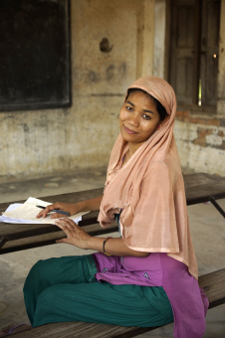

Urmila (21) uit Nepal was zes toen ze door haar ouders werd weggegeven aan een rijke familie bij wie ze schulden hadden. Urmila werd een kamalari (huisslavin), net als duizenden andere meisjes in Nepal. Ze werkte van ’s ochtends vroeg tot ’s avonds laat in het huishouden van haar ‘meester’, zonder daar ooit een cent voor te verdienen.

*We gaan het verhaal van Urmila Chaudary van dichtbij bekijken voor de volgende opdracht:*

* Lees [**hier**](https://www.plannederland.nl/investeer-in-meisjes/projecten/bescherming/urmila-vecht-tegen-het-kamalari-systeem) hoe het verder ging met Urmila.
* Bekijk dan samen het filmpje.  Het is in het Engels, maar je leerkracht kan jullie helpen te begrijpen wat Urmila vertelt:

Plan Nederland is een van de organisaties die zich inzetten voor het lot van meisjes als Urmila. Zij zetten o.a. projecten op om zoveel mogelijk meisjes naar school te laten gaan.

* Lees hoe Urmila en vele andere meisjes door Plan en verschillende andere organisaties werden gesteund in [**het Girl Power programma**](https://www.plannederland.nl/partners/maatschappelijke-partners/partners-girl-power-alliantie). Daardoor kregen zij weer een toekomst.
* Lees samen hoe Urmila in december 2015 naar Nederland reisde om tijdens het Event [**'Speak Out For Girl Power'**](https://www.plannederland.nl/over-plan/info/event-speak-out-for-girl-power) haar levensverhaal te vertellen.
* Bekijk ook eens haar eigen [**Facebook pagina**](https://www.facebook.com/urmila.chaudhary.58?fref=ts) om te zien wat Urmila in Europa beleefde!

[***https://youtu.be/74_EeLxn7z8***](https://youtu.be/74_EeLxn7z8)

***Schrijf een brief:***

* Bespreek in je groep het verhaal van Urmila Chaudary.
* Bedenk wat je tegen haar zou willen zeggen of haar wilt vragen.
* Schijf Urmila een brief en plaats deze op je eigen schoolpagina.
* Zij zal haar best doen jullie een antwoord te sturen!